Руководитель: Путырская Надежда Анатольевна

Когда мы приезжаем в гости к дедушке с бабушкой, они всегда готовят что-нибудь вкусненькое из полезных деревенских продуктов. Мой дедушка часто любит готовить блюда на природе, на костре, в чугунке и все мы были рады, что ему все-таки удалось обрадовать нас сочным очень вкусным кулешом. В процессе я оказалась в странной для себя роли младшего поваренка, но мне она даже понравилась.
Прежде чем отправится на природу, ведь только на огне можно приготовить настоящий кулеш, мы взяли с собой: 700 гр пшенной каши, около полкилограмма мяса , 300 грамм сала, 2 средних луковицы, 4 морковки, несколько помидор, зелень, соль и перец.
Расположившись в уютном зеленом уголке, мы начали шинковать и резать овощи и мясо, а затем забрасывать все это в котелок, но обо всем по порядку.
Первое блюдо «Кулеш»
Итак, сначала в котелок помещаем нарезанное мелкими кусочками сало, затем, после того как шкварки хорошо поджарились и "отдали" жадному котелку практически весь жир, сюда же бросают предварительно порезанное на средние кусочки мясо.

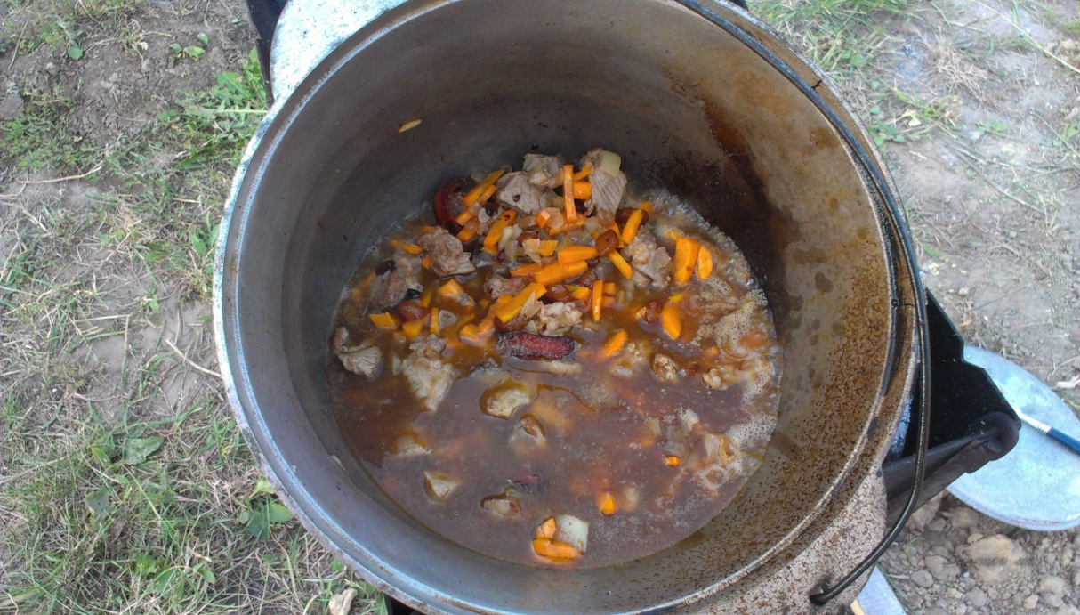

Полученная красота тушится до полуготовности (ориентировочно 15 минут). Потом сюда же добавляем немножечко воды, отправляем мелко нарезанный лук и через несколько минут полукольца моркови, солим, перчим кулеш. На завершающем этапе готовки в котелок засыпаем предварительно промытую в нескольких водах пшенную крупу и заливаем ее водой, воды должно быть много, поскольку каша впитает большое количество жидкости.
Ориентировочно через полчаса варки на небольшом огне, совсем перед "открыванием" каши добавляем мелко нарезанные помидоры. Блюдо с дымком, приготовленное на свежем воздухе - вкуснее не найти! Получилось вкусно и сытно.

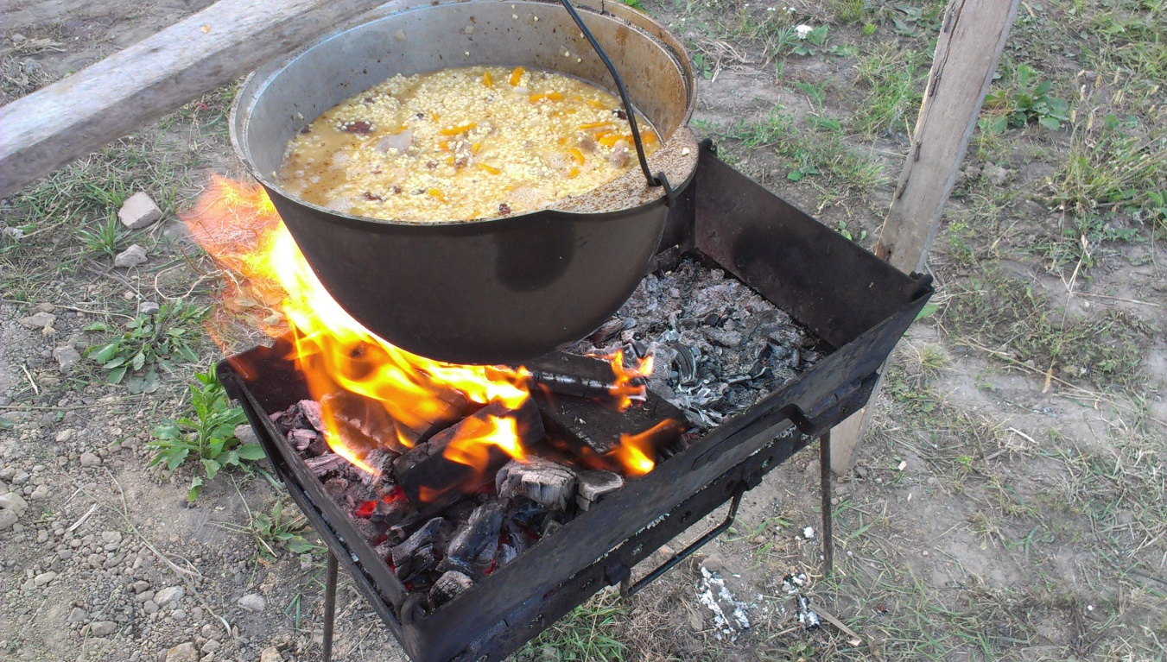

Кулеш является старинным простонародным кушаньем.
Это блюдо готовиться на огне, а его рецепт зависит в первую очередь от продуктов.
Для того, чтобы кулеш был настоящим "походно-полевым" блюдом, после того, как он приготовится, дедушка поджигает несколько деревянных шашлычных палок и потом, после того, как они обуглятся, сразу опускает их в суп. Кулеш приобретает запах костра.
Несколько сотен лет назад, когда татарская орда совершала набеги на наши земли, у казаков была постоянная необходимость защищать свои угодья. Зная о постоянной необходимости сбора на войну, казаки постоянно держали привязанным к седлу своего коня кульки с прожаренным в масле пшеном. Кулеш дарил им казацкую силу.
Немного истории.
Кулеш производный — «миска пшена, кусок сала …», кулеш «богатый» со свиными хвостами и брюшиной, кулеш со щукой или сомом, постный кулеш на масле с грибами — все это мог приготовить опытный казак-кашевар. Кстати, кашевар был не простой казак, а настоящий казак-чародей, знаток трав, костоправ, искусный воин и рассказчик, человек, который уладит любое дело. Его все уважали, с ним советовались и никто никогда не ссорился.
Питательный, душистый, вкусный кулеш — это прежде всего хорошо, «до семи воды» смыт пшено. Его кладут в подсоленный кипяток в таком количестве, чтобы кулеш, когда его снимут с огня, имел плотность сметаны. Настоящий кулеш должен быть густым. В нашем фольклоре есть даже выражение об этом: «Что за кулеш, когда в нем крупинка за крупинкой гоняется с дубинкой?» В конце приготовления кулеш засмачують маслом, шкварками с луком, чесноком, посыпают зеленью петрушки, укропа. Нелишним для вкуса будет и яйцо, которое наживающим и вливают минут за пять до готовности блюда. Вкуса и питательности кулеш добавит и кусочек мясца, грибы, рыба (даже сухая вобла).

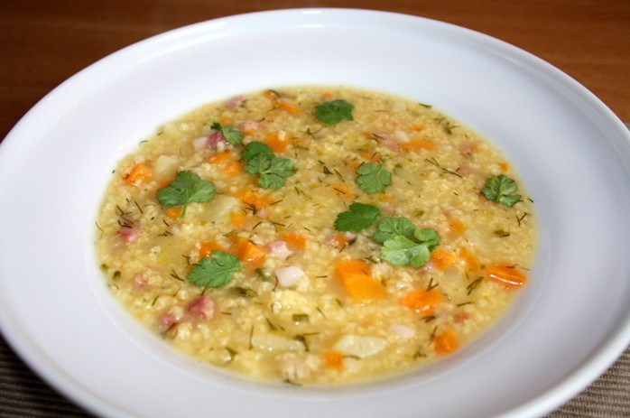

Любовь к походной кухне у моего дедушки от его предков – сунженских казаков. Когда он был маленький, его семья жила недалеко от Назрани, на берегу реки Сунжа. Их родители были заняты работой в поле или в саду, а дети на целый день уходили в лес, собирали ягоды, черемшу, орехи, грибы или купались в реке и ловили рыбу.
Второе блюдо к нашему кулешу мы готовили все вместе.

Салат из черемши.
Картофель отварили «в мундире», очистили и нарезали некрупными ломтиками. Яйца приготовили вкрутую и мелко нарубили белки. Листья черемши тщательно промыли, дали стечь и нарезали ножом. Соединили в салатнице, полили подсолнечным маслом и перемешали. Можно добавить в салат тертый корень сельдерея, зеленый консервированный горошек, а также грибы (маринованные, соленые, отварные или жареные с луком). Не будет лишним добавить и 1-2 столовых ложки густой натуральной сметаны или майонеза – это увеличит энергетическую ценность блюда и, некоторым образом, смягчит вкус.
Осталось украсить салат в виде символа нынешнего года – козы. Эта часть приготовления мне понравилась больше всего
Салат выложили на блюдо в виде головы козы, украсили измельченными желтками, кусочками варёной колбасы - ушки, ротик из помидора, глазки из маслин я выкладывала сама и мне никто не помогал. Все похвалили меня

Полезный и богатый белком салатик не оставил нас равнодушными!
Весной, когда организм нуждается в витаминах, нужно продумать – что употреблять в еду. Один из их источников витаминчиков - черемша. Она собирается в лесу в апреле-мае. Мишка, проснувшийся от зимней спячки, полакомившись этой травкой, достаточно быстро восстанавливает свои утраченные за зиму силы.
И людям полезны листья черемши. Ее употребляют и в сыром, и в маринованном виде, а также добавляют в горячие блюда, в хлеб даже и пироги!

